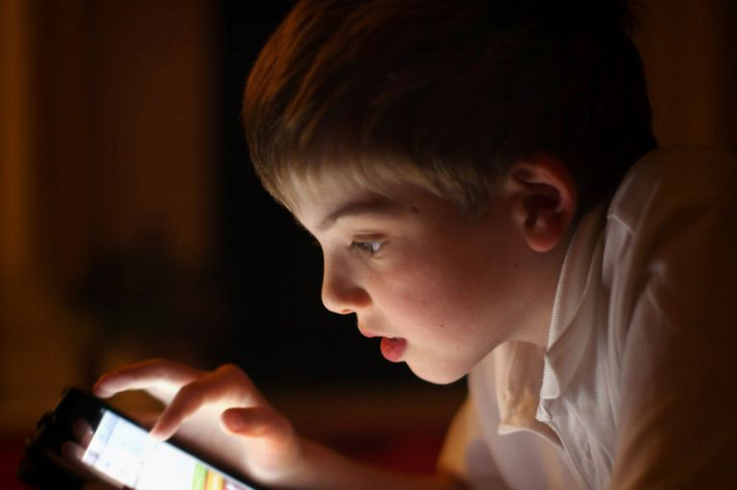
Казка «Толя і айпад»
Толі на Новий рік Дід Мороз під ялинку поклав чудовий айпад. Збулася Толина мрія! А то у всіх діток в дитячому садку є айпад, а у Толі немає. Тепер і у Толі з’явився айпад. Толя цілий день ходив щасливий і сіяв, як нова монета. Він ні на хвилину не розлучався зі своїм айпадом і цілував його в екран:
— Ах ти мій хороший! Я так давно хотів тебе!
Толя носив айпад з собою всюди. І їв з айпадом, і спав з айпадом. Тільки гуляти не ходив з ним, і в дитячий садок з собою не носив. Решту часу Толя присвячував тільки айпаду. Навіть про іграшки свої забув, в які раніше так захоплено грав, і про книжки, які йому на ніч читали мама з татом. Адже в айпаді було так багато всього цікавого, що відірватися складно!
Прокинеться вранці Толя, ще навіть не вмиється і не поснідає, а вже в айпад грає. Якщо мама забирає айпад у Толі, щоб він одягнувся, умився, поснідав, то Толя вередує і сердиться на маму. А часу вранці немає грати в айпад, дорослі поспішають на роботу, а у дітей своя служба — вони ходять в дитячий садок.
Нарешті, Толя зі сльозами на очах збереться в дитячий садок і скаже на прощання айпаду: “Я буду весь день згадувати про тебе, мій любий айпадік”. Зітхне і відправиться в дитячий садок. Немає нічого кращого за айпад для Толі у всьому білому світі.
У дитячому садку хлопчик весь день мріє про Айпад і навіть не грається з дітьми. Він сумує за ним, як сумують за тим, кого сильно любиш: за мамою, за татом або за домашнім улюбленцем. Так і ходить Толя з кутка в куток. Нічого його не цікавить, крім улюбленого айпадіка. І ось одного разу в тиху годину, коли всі дітки спали, Толя підслухав розмову двох хлопчиків, які теж, як і Толя, не спали сьогодні. Вони тихо перешіптувалися і хвалилися своїми модними айпадами. Толине ліжечко стояло поруч, і Толя підслухав всю їхню розмову.
— У мене найкрутіший айпад в нашому дитячому садку. Такого більше ні у кого немає, говорив Костик.
Стасик відповідав йому:
— У мене теж хороший айпад. Але батьки мені дозволяють грати на ньому зовсім небагато. Інакше у мене очі починають сльозитися і я погано бачу. Нещодавно мене мама водила до окуліста. Це лікар такий, який лікує очі. Окуліст закапав мені в очі ліки і сказав, що мій зір падає. А я так хочу добре бачити…
Костя здивувався і запитав у Стасика:
— А до чого тут айпад і твої очі?
Стасик відповів:
— Якщо довго грати в Айпад, то з часом зір стає поганим, і очі перестають добре бачити. Так лікар мені сказав. А він вже точно знає! Я не хочу осліпнути. Адже я ще такий молодий! У мене очі кожного разу болять, якщо я довго пограю в айпад. І я потім плачу від болю.
— А чому айпад руйнує зір? Я не хочу носити окуляри і закапувати в очі краплі, — продовжував ставити запитання Костя.
Стасик охоче йому відповідав:
— Тому що очі під час гри на айпаді сильно напружуються і їм обов’язково потрібно давати відпочити і зайняти свій час чимось іншим. Наприклад, помалювати, поліпити, погратися конструктором, пограти в інші ігри. Моя мама розповідала, що коли вони з татом були ще маленькими, у них не було ніяких айпадів. І, незважаючи на це, вони дуже весело проводили свій час. Ось запитай у своїх батьків, у що вони грались!
Стасик був розумненьким хлопчиком і багато знав. Він вже навчився сам читати і мама з татом часто дарували йому цікаві книжки. Стасик читав багато захоплюючих розповідей. Звичайно ж, він любив ще й дивитися мультики, але тільки недовго. Стасик тепер беріг свої очі. Тому що очі у нього одні і дані на все життя!
Костя уважно вислухав сусіда по ліжку і сказав:
— А у мене теж вдома є багато іграшок. Наприклад, машини. І я вмію будувати для них гаражі. Приходь до мене в гості, пограємось! Побудуємо з тобою цілу автомобільну стоянку.
— Я з задоволенням! — Відповів Стасик. — Тільки маму треба запитати.
Ось таку розмову підслухав Толя сьогодні в тиху годину. Це спантеличило хлопчика. А ще йому дуже захотілося разом погратися з хлопчиками в будівельників і побудувати велику автостоянку. У Толі тато і мама будівельники. І він теж буде будівельником, коли виросте. Толя більше не став прикидатися сплячим, повернувся до хлопчиків і запитав:
— А можна я з вами?
Хлопчики від несподіванки здригнулися і поховалися під ковдри. Першим висунувся Стасик, за ним виліз і Костя.
— Ось ти даєш! А ми то думали, що тільки вдвох не спимо і, щоб нікого не розбудити, говорили пошепки, — сказав Костя. — Звичайно, можна, Толик! Ми давно хочемо з тобою погратися, а ти все невеселий і сумний, стоїш збоку і ні з ким не граєшся. Приходь і ти сьогодні до мене в гості! — Запросив Костя.
Толя зрадів і навіть зовсім забув про свій улюблений айпад. Цього вечора в гостях Толя почув ще одну дивовижну історію від Стасика, який розповів друзям про те, що в айпадах, виявляється, живуть невидимі липучки. І якщо довго грати на айпаді, то липучки-невидимки невидимо, але відчутно прилипають до очей і тому очі сльозяться, а зір псується. Липучки люблять липнути до будь-яких частин тіла і їх важко потім відклеїти. Вони люблять, коли айпад захоплює багато уваги у людини, а людина не помічає, коли вони до нього непомітно прилипають. Вони, як віруси грипу, люблять поживитися і забрати сили у людини. І тому великі любителі планшетів або айпадів часто вередують, у них поганий настрій, вони втомлюються, лінуються і сваряться з батьками, коли ті просять завершити гру. Так липучки-невидимки згубно впливають на людину.
— І що ж тепер, зовсім не грати в айпад? — Запитав засмучений Толя. Розумний Стасик знав відповідь і на це питання.
— Ну чому ж! Хорошого по трошку, як каже моя бабуся. Все повинно бути в міру. Пограв в айпад — пограй тепер що-небудь інше. Ось ми цікаво сьогодні з вами час проводимо?!
— Тааааак, — хором відповіли Толя і Костя. — Анітрохи не гірше, ніж гра на айпаді.
Але Толю хвилювало наступне питання:
— А як же ті самі липучки, які змушують весь час думати про айпад, їсти і спати з айпадом? І навіть в садку немає від них ніякого спокою, всі думки тільки про Айпад. Як же не потрапити на їх вудочку?
— Я знаю відповідь на твоє запитання, — вигукнув Костя. — Я зараз тобі все поясню. Я зрозумів. Я здогадався! Справа в тому, що невидимі айпадні віруси під назвою липучки липнуть до тебе лише в тому випадку, якщо ти цікавишся тільки айпадом і приділяєш йому весь свій час і увагу. Але ж можна зайнятися й іншими цікавими і корисними справами. Якщо ти не знаходиш справи сам, то дорослі завжди можуть підказати і допомогти тобі з вибором заняття. Адже в світі стільки всього цікавого! Не давай себе на поталу айпадним вірусам, — розсміявся Костик.
— Ну а якщо грати в Айпад дозовано, певну кількість часу в день, то що тоді? — Запитав Толя.
— Тоді ти будеш нецікавий липучкам і вони не зможуть прилипнути і завоювати твою увагу, — відповів Костянтин.
— Все, мені тепер ясно! — Зрадів Толя. Він знайшов відповіді на свої запитання і хлопчики дружно продовжили грати в будівельників. Вони побудували відмінну автомобільну стоянку і спорудили багато будівель і будинків з кубиків і підручного матеріалу.
Весь вечір діти радісно грали в придуману ними гру! А коли прийшов час прощатися і розходитися по домівках, то хлопчики домовилися, що завтра в дитячому садку пограють в нову гру. Наприклад, в поліцейських, які будуть регулювати дорожній рух, або в водіїв, які розвезуть улюблені продукти по магазинах, або в продавців і покупців і навчаться рахувати гроші і робити покупки, а може навіть вони будуть, як лікар Айболить лікувати тварин, або ще що-небудь цікаве друзі придумають завтра. Адже у них багата фантазія!
А пограти можна у що завгодно!
З тих пір Толін айпад спокійно лежить на поличці у його кімнаті і чекає свого часу. Толя в курсі, що більш ніж півгодини на ньому грати не рекомендується. Хлопчик знає, чому. А якщо хто ще не знає, він із задоволенням про це розповість.
У Толі тепер багато цікавих справ. Йому і дня не вистачає, щоб в усі ігри переграти. Він відмінний фантазер і майстер з вигадування захоплюючих і корисних занять!

